
Rauhnächte
Geschichte, Impulse und Rituale rund um die magische Zeit zum Jahreswechsel

Rauhnächte – das sind die zwölf Nächte zwischen Weihnachten und dem Dreikönigstag. Sie gelten als magische Zeit, verbunden mit zahlreichen Ritualen, die das alte Jahr gehen lassen und das neue willkommen heißen sollen. Immer mehr Menschen zelebrieren jährlich die Rauhnächte, der Trend ist eng verbunden mit Stichworten wie Entschleunigung, Selfcare und Achtsamkeit.

Zu diesem Thema gibt es in unserer Reihe „Omm for you“ die Kartenbox Rauhnächte. Ein 128-seitiges Rauhnacht-Journal und 25 aufklappbare Kartenführen durch die zwölf Nächte führen. Das Journal kann zum Notieren der eigenen Gedanken verwendet werden, während die Karten konkrete Fragen und Rituale beinhalten. Neben jeder Menge spannender Informationen zur Herkunft und Bedeutung der Rauhnächte bringen abwechslungsreiche Impulse einen Hauch von Magie in die eigenen vier Wände: Wohltuende Räucher-Rituale, sanfte Meditations-Praktiken und entspannende Kräuterbäder laden zum Innehalten und Loslassen ein.

Rauhnächte bietet wertvolle Anleitungen und Ideen, um die eigenen Herzenswünsche für das neue Jahr zu definieren und Intentionen zu setzen. Anregende Fragen ermutigen Leser*innen dazu, sich besser kennenzulernen. So wird beispielsweise gefragt: Was brauche ich, um mein Potenzial zu verwirklichen? Vertraue ich dem Prozess des Lebens? Vertraue ich meinem Bauchgefühl – und handele auch danach?

Ein Muss für alle, die sich mehr Achtsamkeit in ihrem Leben wünschen – und ein Fünkchen Magie!

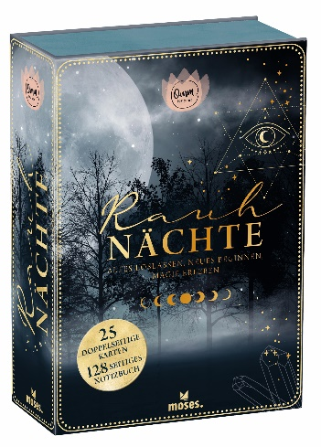
Omm for you Rauhnächte NEU

Text: Corinna Harder und Oliver Harder
Design: Sandra Kretzmann, Silke Klemt
für Erwachsene
25 aufklappbare Karten plus 128-seitiges Notizbuch in einer hochwertigen Geschenkbox mit Magnetverschluss und Goldfolien-Veredelung
12 cm x 16 cm x 4,4 cm
978-3-96455-255-6 | € 16,95 (D), € 17,40 (A)
moses. Verlag, Kempen 2023
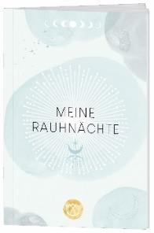
lieferbar ab August 2023

